2009年山东省德州市德城区初中毕业会考物理试卷及答案
（70分钟，70分）
一、单项选择题（每题2分，共26分）
1、手机是现代人们最常用的通信工具之一，手机间通话和收发信息是利用
A、微波传送 B、超声波传送 C、光纤传送 D、空气传送
2、“未见其人，先闻其声”，主要是依据讲话人的
A.音调 B.音色 C.响度 D.振幅
3、用图像可以表示物体的运动规律，图1中用来表示物体做匀速直线运动的是
A、②④ B、①③ C、①④ D、②③
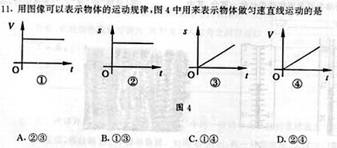

图1
4、白炽灯丝是由钨丝制成的，长期使用灯泡会变黑，这种现象属于
A.先凝华后升华 B.先蒸发后凝固 C.先升华后凝华 D.先汽化后液化
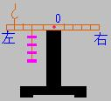
5、如图2所示的杠杆处于平衡状态，若使弹黄秤的示数变为原来的1/2，杠杆仍然保持平衡状态，可以采取哪些措施？
图2
A、把弹簧秤向左移动一个小格
B、减少三个钩码
C、把钩码向左移动一个小格
D、把钩码向右移动一个小格

6、图3中，正确表示了光从空气进入玻璃中的光路图是
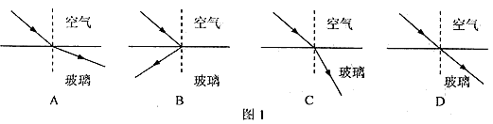

图3
7、如图4所示，闭合开关，发现灯泡甲比灯泡乙亮。在该电路中，关于电流、电压、电阻和消耗的电功率大小的判断。正确的是
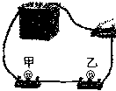
A．I_{甲}=I_{乙}
B．U_{甲}＜U_{乙}
C．R_{甲}=R_{乙}
D．P_{甲}＜P_{乙} 图4
8、如图5所示．当滑片P向左移动时
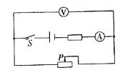
A．电流表示数变大，电压表示数变小
B．电流表示数变大，电压表示数变大
C．电流表示数变小，电压表示数变小
D．电流表示数变小，电压表示数变大 图5
9、物体在液体中受到的浮力大小
A、和物体本身的重力大小有关 B、和物体的体积大小有关
C、和物体的密度大小有关 D、和物体排开液体的体积大小有关
10、在2008北京奥运圣火传递活动中，现场某记者同时拍下了
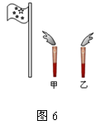
固定在地面上随风飘动的旗帜和附近的甲、乙两火炬照片，如图6所
示。根据它们的飘动方向，可以判断下列说法正确的是
A.甲火炬一定静止
B. 乙火炬一定向左运动
C.乙火炬一定静止
D. 甲火炬一定向右运动 图6
11、如图7所示，小磁针的指向不正确的是
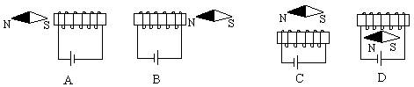
图7

图7
12、把高2 cm的发光棒立于焦距为5 cm的凸透镜前，在凸透镜后的光屏上成了4 cm高的像，物体离凸透镜的距离可能是
A．7.5 cm B．12.5 cm C．4.5 cm D． 10 cm
13、能源、信息和材料是现代社会发展的三大支柱．关于能源、信息和材料，下列说法正确的是
A．核能是可再生能源
B．光电池和VCD光碟都应用了磁性材料
C．电视广播、移动通信是利用微波传递信号的
D． 光导纤维是利用超声波来传递信息的
二、填空题（ 每空1分，共8分）
1、图8是“观察水的沸腾”的实验过程中某一时刻的温度，此时水温是＿＿℃。三位同学作出的水的沸腾图像，其中正确的是＿＿＿＿图。
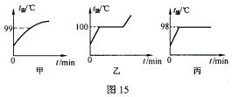
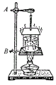
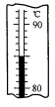

图8

2．将一恰能在水中悬浮的实心小物块投入装满水的烧杯，则烧杯底部受到水的压强将
(选填“增大”、“减小”或“不变”)．用与物块相同的材料制成一个l0dm³
的实心物体，则物体质量为 kg．
3．一盏标有“6V 3W”字样的小灯泡，接入电压值为12V的电路中，若使灯泡正常发光，则需 联一个阻值为 Ω的电阻。
4.正在运动着的物体如果它受到的所有外力同时消失，它的速度将__________,动能将__________。(选填“增大”、“减小”或“不变”)

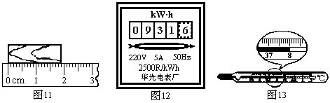
三、作图实验题（第1—4题各2分，第5—6题各4分，第7题3分，共19分）
1—2题在答案卷上
3、图11中木块的长度是________cm；
图12中电能表的示数是______kWh

图11 图12
4、要想测出小灯泡的功率，需要的器材有 。
5、了解到“重力势能”知识的小东同学，想用身边的器材（铅球），来探究影响重力势能大小的因素，其探究程序如下：
(1) 猜想：影响重力势能大小的因素可能有：
a、重力势能大小可能与物体的质量有关
b、重力势能大小可能与物体的高度有关
(2) 实验提供的实心铅球有2kg、2kg、3kg各一个，细沙(足够多)、刻度尺、两个相同大纸盒，请你利用上述器材，帮他设计实验方案、验证猜想、完成实验步骤：
A、将适量的沙子放进大纸盒里拨平；
B、取质量为_______________的铅球各一个，将两球分别对准纸盒位置提高到相同高度然后放手，用刻度尺量出铅球所砸沙坑的深度进行比较；
C、取质量为_______________的铅球各一个，将两球分别对准纸盒位置提高到不同高度然后放手，用刻度尺量出铅球所砸沙坑的深度进行比较.
(3) 通过对该实验的探究，B步骤得到的结论是：重力势能跟__________________有关；C步骤得出的结论是：重力势能跟__________________________有关。
6、两盏完全相同的灯L₁、L₂接在电压为6V的电源上都能发光，现要判断L₁、L₂的连接方式。（请完成下表）
条件 | 判断方法 | L₁、L₂的连接方式
不使用任何仪器 | 方法一：取下一盏灯，若另一盏灯仍能发光 | ________联
不使用任何仪器 | 方法二：取下一盏灯，若另一盏灯不发光 | ________联
给一只电压表及若干导线 | 方法一：用导线把电压表并在某盏灯的两端，若电压表示数是3V | ________联
给一只电压表及若干导线 | 方法二：用导线把电压表并在某盏灯的两端，若电压表示数是6V | ________联

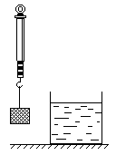
7、某同学用如图13所示的装置，研究物块受到液体的浮力。弹
簧测力计吊着物块在空气中称时，读数为3N；当把物块浸没在煤油中
称时，读数为2.5N，此时物块受煤油的浮力为___________N。当把物
块浸没在水中称时，读数为__________2.5N（大于/小于/等于）。由此可
得出结论: 浸没在液体中的物体所受的浮力跟___________________有关。
图13
四、计算题（1题6分，2题4分，3题7分，共17分）
1、电动车因为具有轻便、快捷和环保等优点备受大家喜爱，下表是某型号电动自行车的相关数据。若骑车人的质量是60kg，在10min内连续行驶3km，根据相关信息求：
质量m/kg | 40
行驶过程中轮胎与地面接触的总面积/m² | 8×10^{－3}
电能转化为机械能的效率 | 75％
工作电压U/V | 32
速度v/（m·s⁻¹） | ≤10
骑车人质量60kg时的平均阻力F/N | 20
（1）在行驶过程中，车对地面的压强是多大（g取10N/kg）。
（2）该电动自行车在10min内克服阻力所做的功。
（3）电动机所做的功。

2、有一电热水壶，铭牌如右表所示。求：
额定电压 220V
频率 50Hz
额定功率 1100W
最大水量 1kg
(1)该电热水壶正常工作100s消耗了多少电能?
(2)将质量为1kg．温度为20℃的水加热到100℃，
水吸收多少热量?[C水=4.2×10³J／(kg·℃)]

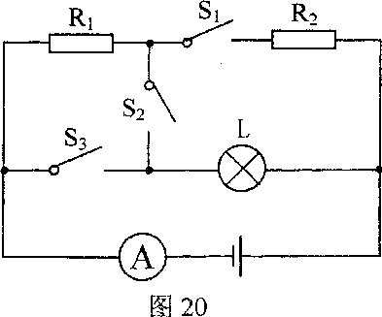
3、如图14所示电路中，R_{l}=2Ω，R₂=3Ω。当开关S₁闭合，S₂、S₃断开时，电流表的示数为0.6A；当开关S₁、S₂、S₃都闭合时，电流表示数为1.5A，且灯泡正常发光。设电源电压不变.求：
图14
(1)电源电压；
(2)灯泡的额定功率；

物理答案
一、选择题
1、A 2、B 3、B 4、C 5、D 6、C 7、A 8、A 9、D 10、B 11、D
12、A 12、C
二、填空题
1、85；雨 2、不变；10 3、串联；12
4、不变；不变
三、作图实验题
1～2题（略）
3、1.90；931.6 4、电源，滑动变阻器、导线、开关，电流表、电压表、小灯泡
5、（1）2kg，2kg；（2）2㎏，3㎏；（3）质量；高度以
6、并；串；串；并
7、0.5；小于；液体密度
四、计算题
1、解：（1）G=mg=100×10³（N）
P=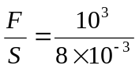=1.25×10⁵（Pa） ………………………………………2分
（2）W=FS=20×3×10³=6×10⁴（J） …………………………………………2分
（3）W_{总}=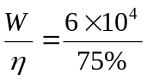=8×10⁴（J）…………………………………… ……2分
答：………。
2、解：（1）W=Pt=1100×100=1.1×10⁵（J）……………………………………………2分
（2）Q=cmΔt=4.2×10³×1×80=3.36×10⁵（J）……………………… …………2分
答：………。
3、解：（1）S₁闭合，S₂，S₂断开时，R₁R₂串联，R_{总}=R₁+R₂=5Ω……………………1分
U=IR_{总}=0.6×5=3（V） ………… ……………………………………………2分
（2）开关都闭合时，L和R₂并联
I₂=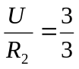=1（A）………………………………………………………………1分
I_{L}=I-I₂=1.5-1=0.5（A）……………………………………………………………1分
P_{L}=UI_{L}=3×0.5=1.5(W) …………………………………………………… ……2分
答：………。

